NARAVOSLOVJE 6. razred
DELO NA DALJAVO ( DOMA ), petek, 3.4.2020
Gozd kot ekosistem
Navodila za učence
Razmisli in razišči
- Kateri dejavniki okolja vplivajo na uspevanje rastlin in kako.
- Če imaš možnost, pojdi na sprehod v gozd in si oglej rastline, ki rastejo v različnih delih gozda.
Kateri dejavniki okolja vplivajo na uspevanje rastlin v gozdu.
V učbeniku na str. 126, si preberi kako so rastline v naravi povezane z drugimi organizmi.
Na spletni strani irokus plus si na strani 5.2.0 oglej in preberi vse o gozdu – gozdni sloji.
https://www.irokusplus.si/vsebine/irp-nar6/#70

V zvezek, si zapiši naslov Gozd kot ekosistem in prepiši zapis v zvezek, v nadaljevanju reši delovni list Gozdni sloji, sprintaj in ga zalepi v zvezek ali prepiši vprašanja iz priloženih delovnih listov v zvezek za naravoslovje in odgovori na naloge. V pomoč ti je besedilo na spletni strani https://www.irokusplus.si/vsebine/irp-nar6/#71

Zapis v zvezek, petek, 3. 4. 2020
GOZD KOT EKOSISTEM
V gozdu živijo različna živa bitja, kjer imajo svoj življenjski prostor, priljubljene vire hrane in vlogo. Gozd ponuja organizmom hrano od gozdnih tal do krošenj.
Organizmi, ki živijo sočasno v določenem prostoru in neživi dejavniki okolja, v katerem živijo, tvorijo ekosistem.
Živi dejavniki: rastline, živali, ljudje, glive, plesni, bakterije

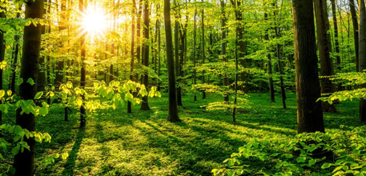
Neživi dejavniki: količina vode, temperatura, sestava tal, sestava zraka, vetrovi, sončno sevanje, zračni tlak
GOZDNI EKOSISTEM

Delovni list
GOZDNI SLOJI
Opiši značilnosti gozdnih slojev.
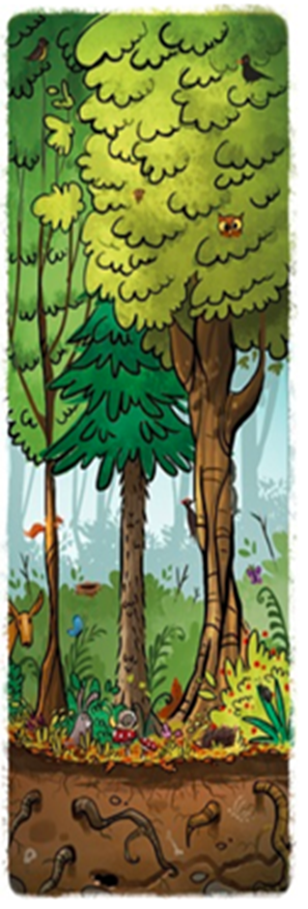
Gozdna tla: __________________________________________________________________________________________________________________________
Zeliščna podrast: _________________________________________________________________________________________________________________________________________
Grmovna podrast: _________________________________________________________________________________________________________________________________________
Debla:_________________________________________________________________________________________________________________________________________
Krošnje:_________________________________________________________________________________________________________________________________________

Rešitve
Delovni list GOZDNI SLOJI
Opiši značilnosti gozdnih slojev.
Gozdna tla: Plast organskega materiala na tleh, pod njo plast humusa, nato pa plast rodovitne zemlje, bogate z mineralnimi snovmi. Pod to plastjo sledijo manj rodovitne plasti zemlje. Tla so prepredena s koreninami dreves in drugih rastlin, prisotne so tudi hife gliv in različne bakterije.
Zeliščna podrast: Sestavljajo jo različne zelnate rastline, ki rastejo na gozdnih tleh.

Grmovna podrast: Grmovno podrast sestavljajo oleseneli grmi in ovijalke, ki se vzpenjajo po deblih. Grmi dajejo zavetje različnim organizmom, omogočajo skrivanje.
Debla: Spodnji del drevesnih debel je navadno brez vej, višje pa iz debel izraščajo močne veje, ki tvorijo krošnjo. Lubje drevesnih debel je različnih struktur in barv.
Krošnje: Krošnje listnatih ali iglastih dreves, skozi veje pronica svetloba, veje in listi zadržijo sunke vetra, ob padavinah ujamejo veliko količino vode, ki v ozračje izhlapi, preden pade na gozdna tla

